40位全自动水浴氮吹仪
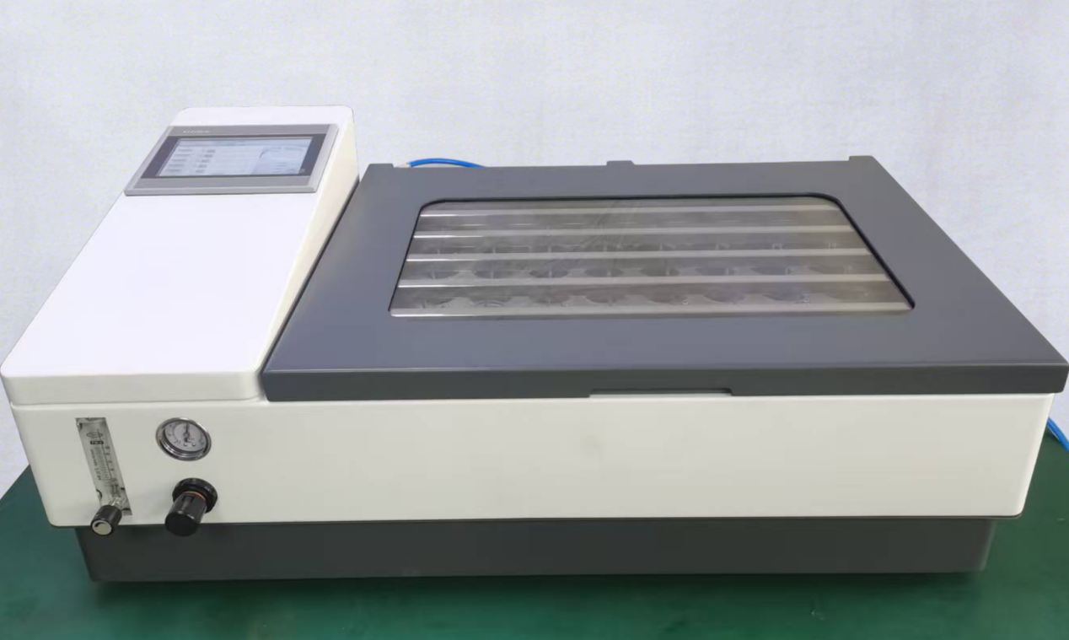
产品说明
40位氮气浓缩仪CM-Vap40S在大量的分析工作尤其是在环境污染物、食品安全分析领域中，为了获得痕量的目标组分，都需对备检样品进行预处理，其过程主要包括有样品提取（萃取）、浓缩、净化及再浓缩等基本步骤，其中如何快速无损的浓缩也是非常关键的一环。完成浓缩过程的常用装置包括旋转蒸发仪、浓缩器和氮气吹扫（简称氮吹仪）等，其中以氮吹浓缩最为简单，它不需要特别的装置设计，当样品数量不多或溶剂量较小时，采用该法十分方便。当同时需要浓缩大批量样品且溶剂量较多时，以上各浓缩装置就显得力不从心，浓缩过程显得费时、费力（需要看管，以防吹干）且开放式的氮吹装置对操作人员身体健康极为不利。
40位氮吹仪是通过整合、优化现有技术优势，多样品40位氮吹仪较好地解决了这些问题。该设备采用独特的浓缩方式大幅提高浓缩速率。同时，设备利用自带抽气风扇将蒸发之废气由排气管路定向排出，使得原本必须置于通风厨中的氮吹浓缩装置可安全的安装于一般实验平台上。不仅移动容易，节约实验室成本，而且最大限度地减轻了有毒有害溶剂对操作人员的伤害。是实验室必备的样品前处理装置。

主要特征
1、40位氮吹仪CM-Vap40S能同时自动浓缩8个或最多40个样品，毋需人工值守：40位氮吹仪采用气流分配技术，使吹扫气流更均匀，时间控制气流的开启和停止浓缩时间，实现样品吹至近干，系统自动停止相应通道的氮气吹扫。整个浓缩过程无需人工看管；
2、特别的气流吹扫轨迹及缓冲设计：可加速溶剂蒸发浓缩、防止溶剂喷溅损失；
3、工作参数任意设置、控制和实时显示、氮吹压力、水浴温度和工作时间，均可按需要设置。
4、40位氮吹仪气流压力稳定、恒定：仪器自带自动调压装置，气流压力可自动控制并保持恒定，不受工作通道（样品）突然开启、关闭或数量的影响；
5、样品无污染影响：所有气路及相关器件均采用经过验证的零污材料，避免样品受到来自仪器的污染；
6、操作简便、安全：灵活的工作参数设定、方便的样品置入/取出过程，简单易用；
7、全封闭设计以及仪器自带的强力排风系统配置，可有效避免水浴蒸汽和有机挥发组份对仪器及操作人员的影响。

应用范围
40位氮吹仪主要用于色谱、质谱等分析样品的纯化和制备，广泛应用于水、甲苯、甲醇、丙酮等溶剂的挥发。应用领域有：

1.农残分析：如蔬菜、水果、谷物、植物组织等
2.制药药检：如中药制药和药检
3.环境分析：如饮用水、地下水、污染水等
4.生物分析：如血清、血浆、血液、尿液
5.商品检验：如检验二*恶*因、克罗*夫特等
6.食品饮料：如牛奶、酒、液体饮料

技术参数&型号选择
- 仪器型号：CM-Vap40S
- 样品数量：同时浓缩处理40个样品；
3、样品瓶体积：100ml或按需求定做设备； 浓缩瓶外径：50(内径45)x80mm
4、控制方法：水浴加热，5通道吹扫针开启可控（每通道对应8个产品吹扫针）；无需人工看管；
5、终点体积：吹干或近干，不同规格的浓缩瓶可以同时交叉使用（需要样品架定做）；
6、40位氮吹仪氮吹时间区间为：0-600min；
7、水浴温度：室温~95℃（±0.5℃）；
8、气体压力：氮吹进气工作气压，0~0.6MPa ；
9、 外接氮气压力范围：0.2~0.8MPa；外接允许最大气压，1.0MPa；
10、气体消耗量：最大吹扫气压（0.1MPa）下，每通道约500mL/min（约17cfm）；
11、密闭式结构设计及自带的强力排风系统可将有机挥发成份和水蒸气集体统一排出，避免了有机样品在实验操作空间的挥发扩散，极大地保障了操作人员的身体健康，并避免了对坏境的污染；
12、仪器尺寸：890×550×340mm；
13、电源：220V/60Hz；
14、重量：20Kg

型号 | CM-Vap40S
显示方式 | 7英寸大液晶触摸屏
样品数 | 40位
处理量(ml) | 50/100/150(可选，按实际样品瓶定制样品架）
定容规格(ml) | 吹干
定时功能（min） | 0-600
气压调节（mpa） | 0-0.8
气压操作方式 | 8行*5列，每一行位独立控制
温度℃ | 室温-99℃
加热方式 | 水浴统一控制
控温精度℃ | ±0.5
超温报警 | 有
排水及溢水口 | 有
内置抽风机系统 | 有
计时功能 | 有
电源 | 220V 50HZ
重量（kg） | 20
外形尺寸（cm） | 89*55*34

